镇安中心卫生院环境

（一）医疗机构位置及周边的交通：
位于镇安镇墟镇中心，距离云浮市约40公里的云安区镇安镇沿江路23号，距离国道324线约500米。乘坐云浮至白石公交车，镇安政府站下车走路400米可到达。
（二）医疗机构内交通线路及导诊路标提示：
乘坐云浮市汽车总站、城西汽车站出发的云浮-白石公交车在镇安政府站下车步行400米；乘坐云浮市汽车总站出发的云浮-连塘车在镇安松香厂（国道324线）下车步行500米即可到达。
（三）门诊、急诊、住院部各病房的设置：
门诊大楼一楼：急诊科、内科、外科、口腔科、耳鼻喉科、眼科、中医科、西药房、注射室 、观察室、理疗治疗室、观察室、中药房
住院大楼一楼：公共卫生预防接种门诊 、X光室、检验室、胃镜室、B超室
住院大楼二楼：妇产科、医护办公室、护士站、注射室、产房、洗婴室、人流室、病房
住院大楼三楼：内科、医护办公室、护士站、注射室、病房
住院大楼四楼：普外骨科、眼科、耳鼻喉科、外科手术室、耳鼻喉手术室、医护办公室、护士站、注射室、病房、医护值班室、消毒供应室
办公综合楼一楼：公共卫生科办公室 病案室 小会议室
办公综合楼二楼：行政办公室 大会议室
（四）院内图片：
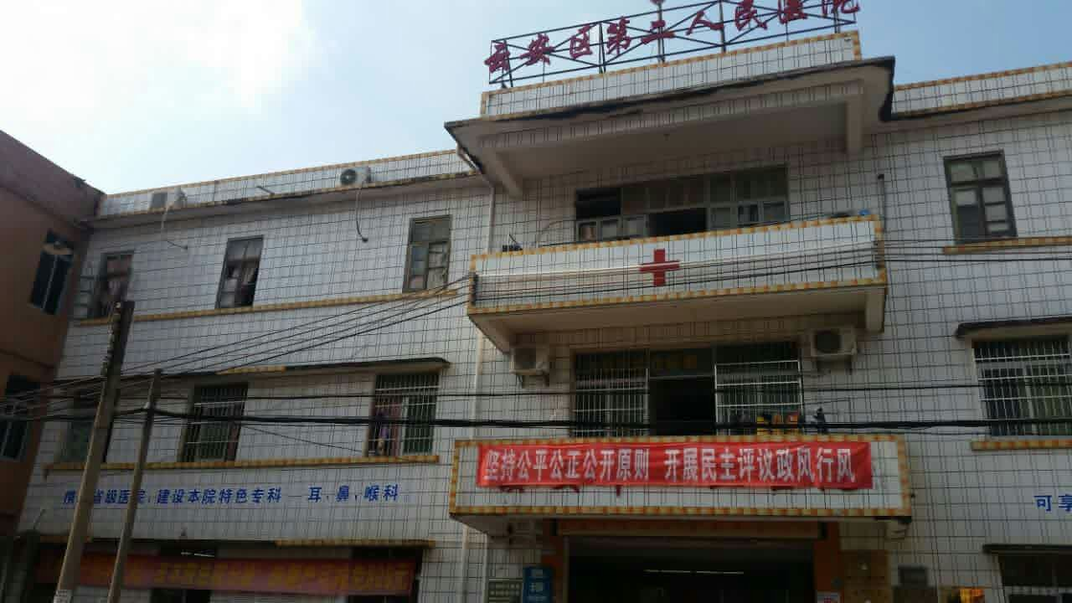
图为我院门（急）诊部
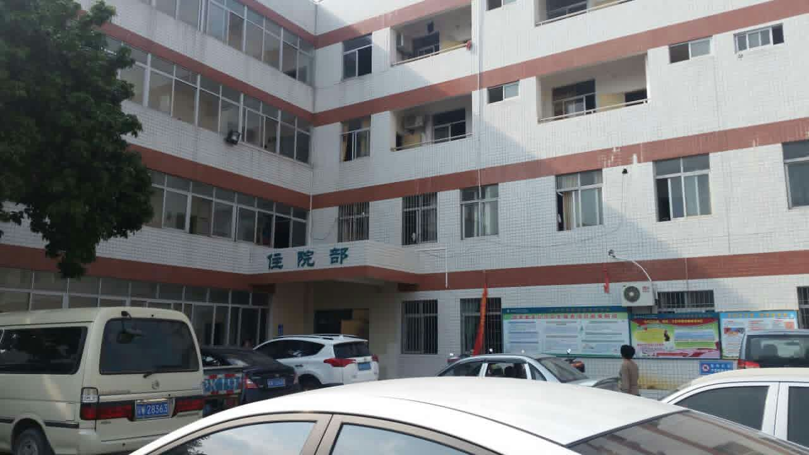
图为我院住院部
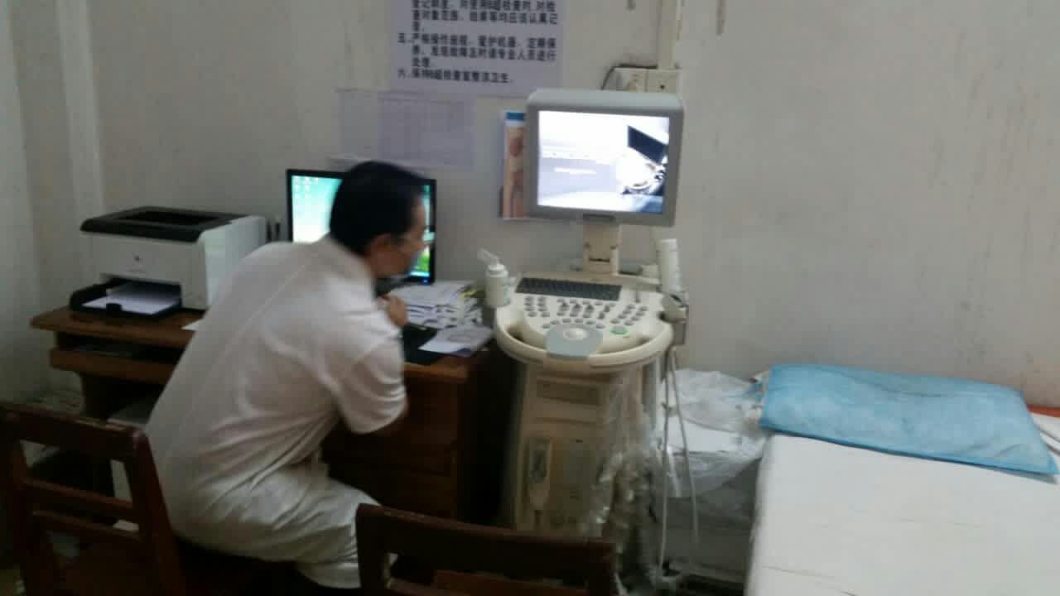
图为我院B超室（现有韩国进口彩色B超机、黑白B超机）
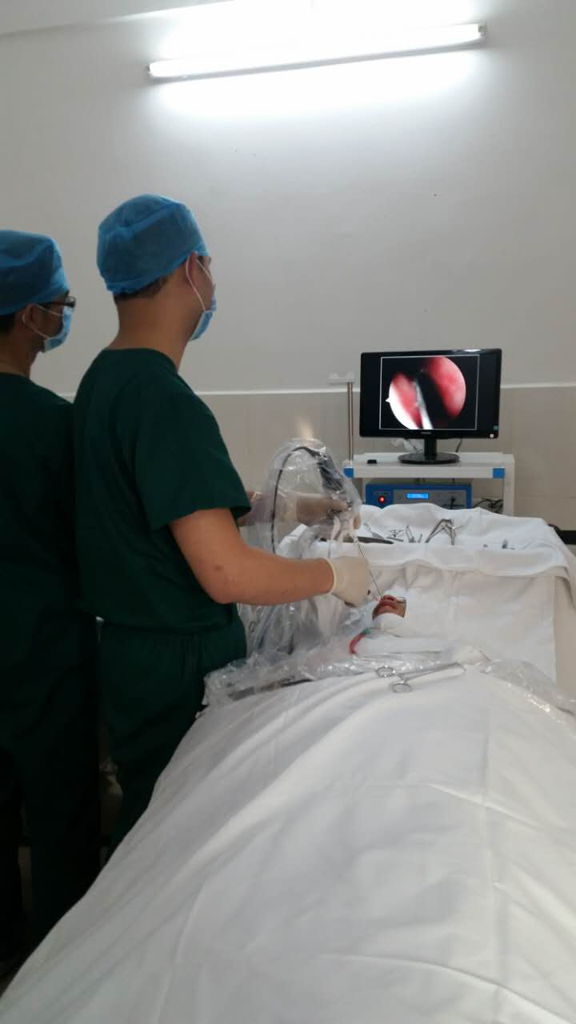
图为我院医生为鼻息肉患者进行手术

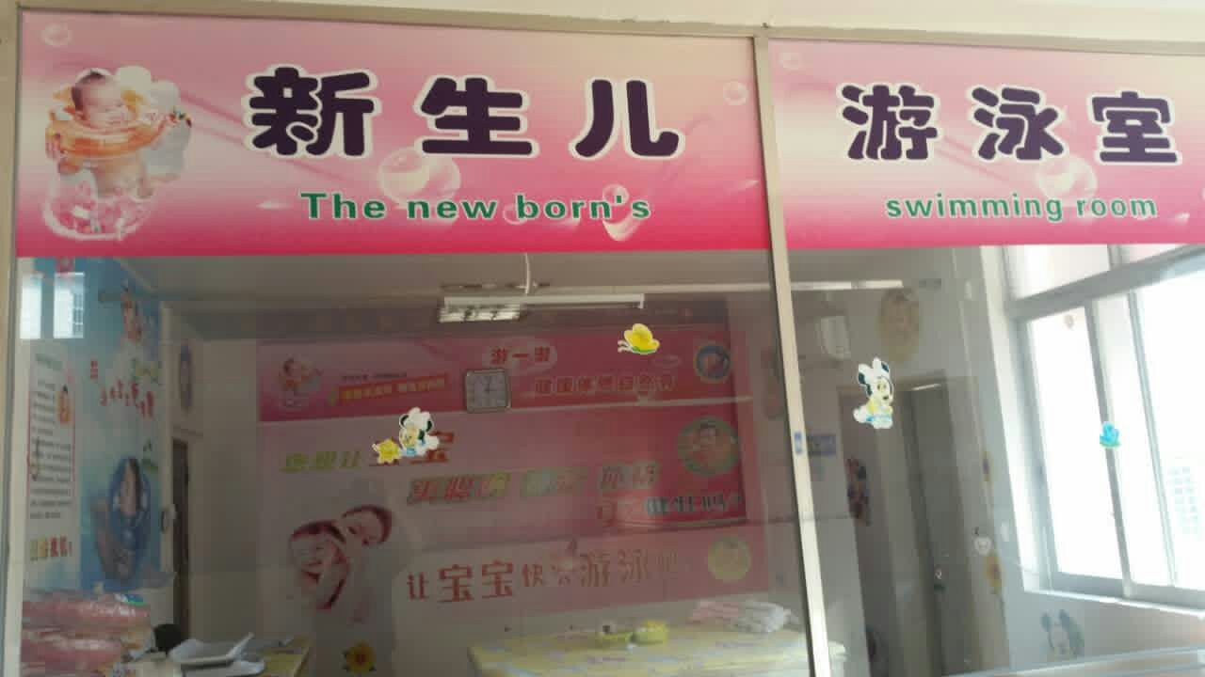
图为我院新生儿游泳（洗婴）室

图为我院新生儿正在游泳
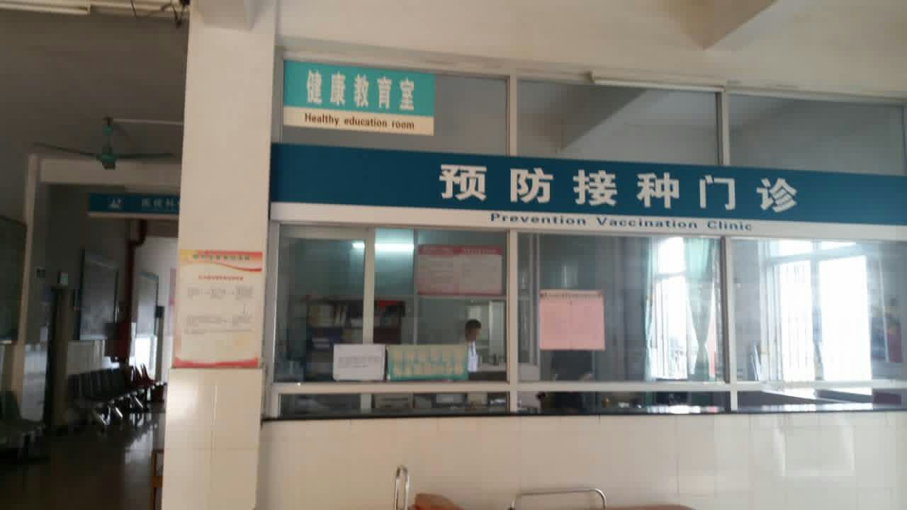
图为我院预防接种门诊
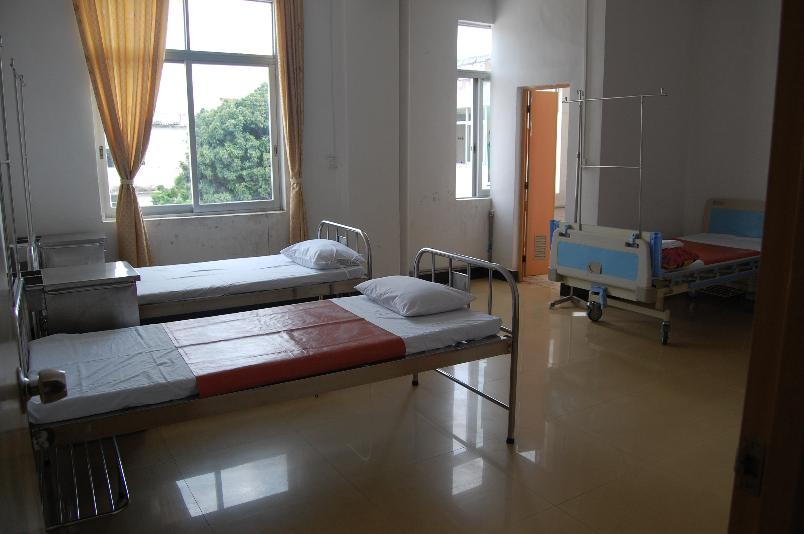
图为我院宽敞、明亮、舒适的病房
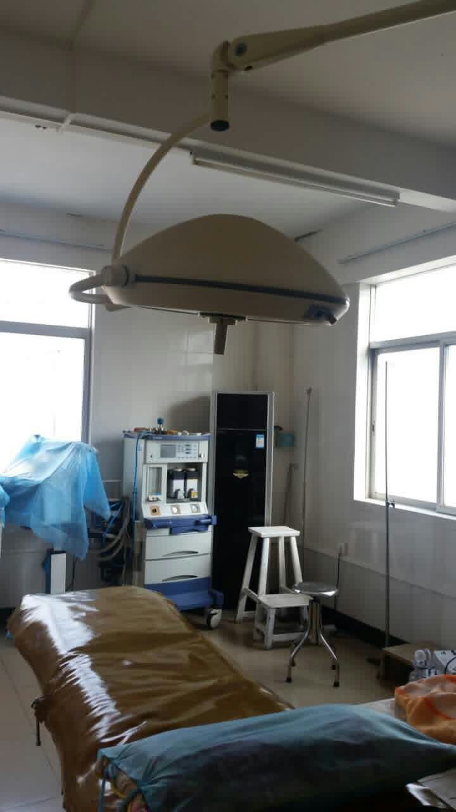
图为我院手术室

